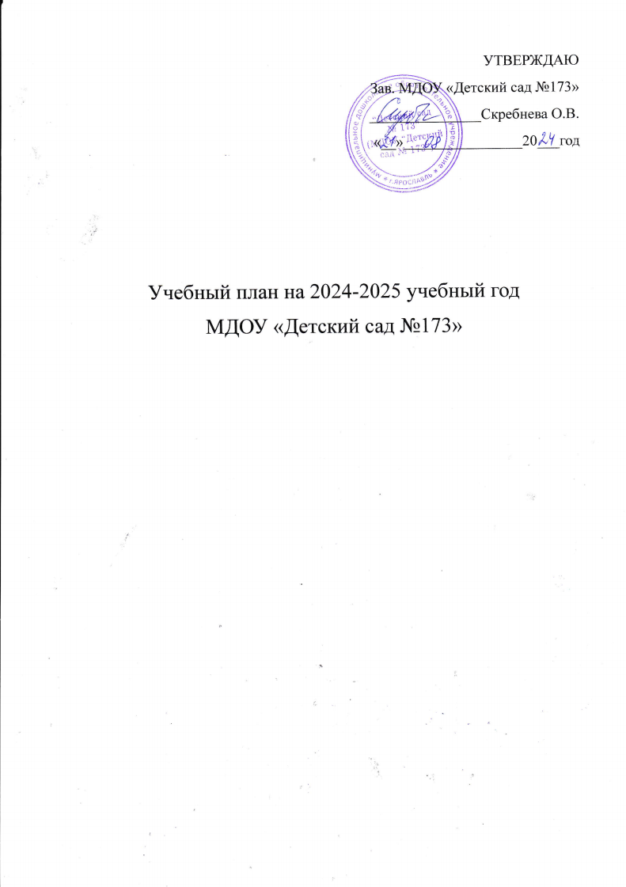

**Учебный план** - документ, который определяет перечень, трудоемкость, последовательность и распределение по периодам обучения учебных предметов, курсов, дисциплин (модулей), практики, иных видов учебной деятельности и, если иное не установлено настоящим Федеральным законом, формы промежуточной аттестации обучающихся (утв. приказом Минобрнауки России от 17.10.2013 № 1155, и федеральной образовательной программой дошкольного образования, утв. приказом Минпросвещения России от 25.11.2022 № 1028».

Максимально допустимый объем ученой нагрузки на ребенка в организованных формах образовательной деятельности соответствует требованиям

СанПиН 3.3686-21.

|  |  |  |  |  |
| --- | --- | --- | --- | --- |
| Возраст детей | 3 – 4  года | 4 года – 5  лет | 5 – 6  лет | 6-7  лет |
| Длительность условного учебного часа | Не более 15 мин | Не более 20 мин | Не более 25 мин | Не более 30 мин |
| Максимально допустимое количество ООД | 10 занятий | 10 занятий | 13 занятий | 14 занятий |

**Перечень основных видов организованной образовательной деятельности МДОУ «Детский сад № 173»**

В перечне отражаются все образовательные области, т. о. обеспечивается познавательно-речевое, социально-личностное, художественно - эстетическое и физическое развитие детей. Организованная образовательная деятельность предполагает обязательный учёт принципа интеграции образовательных областей в соответствии с возрастными возможностями и особенностями воспитанников и спецификой самих образовательных областей.

Деятельность физического и художественно-эстетического направлений занимает не менее 50% общего времени ООД. В середине учебного года (начало января) для воспитанников организуются недельные каникулы, во время которых проводятся занятия только физической и художественно-эстетической направленности.

При организации образовательной деятельности в МДОУ обеспечивается единство воспитательных, развивающих и обучающих задач, при этом их решение осуществляется, исключая перегрузки детей, на необходимом и достаточном материале, максимально приближаясь к разумному «минимуму». Достичь этой цели позволяет построение образовательной деятельности на комплексно-тематическом принципе с учетом интеграции образовательных областей, запросов родителей и специфики учреждения. Введение похожих тем в различных возрастных группах обеспечивает достижение единства образовательных целей и преемственности в детском развитии на протяжении всего дошкольного возраста, органичное развитие детей в соответствии с их индивидуальными возможностями.

Тематический подход позволяет оптимально организовать образовательную деятельность для детей в том числе для детей с особыми потребностями (ТНР, ЗПР). Организационной основой реализации комплексно-тематического принципа построения программы является календарь праздников и событий. В течение месяца организуется «проживание» четырех тем. Тема должна быть отражена в подборе материалов, находящихся в группе и уголках развития. Содержание работы определяется требованиями основой и адаптированной образовательными программами.

**Планирование занятий**

|  |  |  |  |  |  |  |
| --- | --- | --- | --- | --- | --- | --- |
| **Образовательная область** | **Базовый вид деятельности** | **Периодичность** | | | |  |
| **2-3 года** | **3-4 года** | **4-5 лет** | **5-6 лет** | **6-7 лет** |
| **Физическое развитие** | Физическая  культура в  помещении | 2 раза в неделю | 2 раза в неделю | 2 раза в неделю | 2 раза в неделю | 2 раза в неделю |
| Физическая культура на воздухе |  | 1 раз в  неделю | 1 раз в  неделю | 1 раз в  неделю | 1 раз в неделю |
| **Познавательное развитие** | ФЭМП | 1 раз в  неделю | 1 раз в  неделю | 1 раз в  неделю | 1 раз в  неделю | 2 раза в неделю |
| Ознакомление с  окружающим миром | 1 раз в  неделю | 1 раз в  неделю | 1 раз в  неделю | 1 раз в  неделю | 1 раз в неделю |
| **Речевое развитие** | Развитие  речи | 2 раз в  неделю | 1 раз в  неделю | 1 раз в  неделю | 2 раза в неделю | 2 раза в неделю |
| ОГ | - | - | - | 1 раз в  неделю | 1 раз в неделю |
| **Художествен**  **но – эстетическое развитие** | Рисование | 1 раз в  неделю | 1 раз в  неделю | 1 раз в  неделю | 2 раз в  неделю | 2 раза в неделю |
| Лепка | 1 раз в  неделю | 1 раз в две недели | 1 раз в две недели | 1 раз в две недели | 1 раз в две недели |
| Аппликация | **-** | 1 раз в две недели | 1 раз в две недели | 1 раз в две недели | 1 раз в две недели |
| Музыка | 2 раза в неделю | 2 раза в неделю | 2 раза в неделю | 2 раза в неделю | 2 раза в неделю |
| **Количество занятий** | | 10 | 10 | 10 | 13 | 14 |
| Взаимодействие взрослого с детьми в различных видах деятельности | | | | | | |
| **Чтение художественной литературы** | | Ежеднев  но | Ежеднев  но | Ежеднев  но | Ежедневн  о | Ежедневно |
| **Конструктивномодельная деятельность** | | 1 раз в  неделю | 1 раз в  неделю | 1 раз в  неделю | 1 раз в  неделю | 1 раз в неделю |
| **Игровая деятельность** | | Ежеднев  но | Ежеднев  но | Ежеднев  но | Ежедневн  о | Ежедневно |
| **Общение при проведении режимных моментов** | | Ежеднев  но | Ежеднев  но | Ежеднев  но | Ежедневн  о | Ежедневно |
| **Дежурства/поручения** | | Ежеднев  но | Ежеднев  но | Ежеднев  но | Ежедневн  о | Ежедневно |
| **Прогулки** | | Ежеднев но | Ежеднев  но | Ежеднев  но | Ежедневн  о | Ежедневно |
| Самостоятельная деятельность детей | | | | | | |
| **Самостоятельная игра** | | Ежеднев  но | Ежеднев  но | Ежеднев  но | Ежедневн  о | Ежедневно |
| **Познавательноисследовательская деятельность** | | Ежеднев  но | Ежеднев  но | Ежеднев  но | Ежедневн  о | Ежедневно |
| **Самостоятельная деятельность детей в центрах (уголках) развития** | | Ежеднев  но | Ежеднев  но | Ежеднев  но | Ежедневн  о | Ежедневно |
| Оздоровительная работа | | | | | | |
| **Утренняя гимнастика** | | Ежеднев  но | Ежеднев  но | Ежеднев  но | Ежедневн  о | Ежедневно |
| **Комплексы закаливающих процедур** | | Ежеднев  но | Ежеднев  но | Ежеднев  но | Ежедневн  о | Ежедневно |
| **Гигиенические процедуры** | | Ежеднев  но | Ежеднев  но | Ежеднев  но | Ежедневн  о | Ежедневно |

**Учебная нагрузка**

**3-4 года**

|  |  |  |  |  |  |  |  |  |  |  |  |  |  |  |
| --- | --- | --- | --- | --- | --- | --- | --- | --- | --- | --- | --- | --- | --- | --- |
| **Количе ство часов** | **Физическое развитие** | | | | **Познавательное развитие** | | | **Рече вое разв итие** | **Художественноэстетическое развитие** | | | | |  |
| **Физиче ская**  **культур а в**  **помеще нии** | | **Физи ческа я**  **куль тура на**  **возду хе** | | **ФЭМП** | | **Ознако мление**  **с**  **окружа ющим миром** | **Рис ован ие** | **Леп ка** | **Муз ыка** | | **Ап пл ик ац ия** | **Ито го** |
| **Разв итие речи** |
| **Длительность** 15 мин | | | | | | | | | | | | | | |
| **Перерыв между периодами непрерывной образовательной деятельности (минут)** не менее 10 минут | | | | | | | | | | | | | | |
| **Количест во часов неделю** | | **2** | | **1** | **1** | | **1** | **1** | **1** | **0,5** | | **2** | **0,5** | **10/**  **2 ч**  **30м** |
| **Количество часов в месяц** | | | | | | | | | | | | | |  |
| **сентябрь** | | 8 | | 5 | 4 | | 4 | 4 | 5 | 2 | | 8 | 2 |  |
| **октябрь** | | 9 | | 4 | 4 | 5 | | 5 | 4 | 2 | | 9 | 2 |  |
| **ноябрь** | | 8 | | 4 | 5 | 3 | | 4 | 4 | 3 | | 9 | 2 |  |
| **декабрь** | | 8 | | 5 | 4 | 4 | | 4 | 5 | 2 | | 8 | 2 |  |
| **январь** | | 7 | | 3 | 4 | 3 | | 4 | 3 | 2 | | 7 | 1 |  |
| **февраль** | | 8 | | 3 | 4 | 4 | | 4 | 3 | 3 | | 9 | 2 |  |
| **март** | | 8 | | 4 | 4 | 4 | | 4 | 4 | 2 | | 8 | 2 |  |
| **апрель** | | 9 | | 4 | 4 | 5 | | 4 | 4 | 2 | | 8 | 2 |  |
| **май** | | 8 | | 4 | 4 | 4 | | 4 | 4 | 3 | | 8 | 1 |  |
| **год** | | **73** | | **36** | **37** | **36** | | **37** | **36** | **21** | | **74** | **16** | **367** |

**4-5 лет**

|  |  |  |  |  |  |  |  |  |  |  |  |  |  |  |  |  |  |  |  |
| --- | --- | --- | --- | --- | --- | --- | --- | --- | --- | --- | --- | --- | --- | --- | --- | --- | --- | --- | --- |
|  | Физическое развитие | | | | Познавательное развитие | | | | речевое развитие | Художественно-эстетическое развитие | | | | | | | | |  |
|  | Физическая культура в помещении | Физическая культура на воздухе | | | ФЭМП | Ознакомление с окружающим миром | | |  | рисование | лепка | | | музыка | | | | аппликация | Итого |
| Длительность 20 минут | | | | | | | | | | | | | | | | | | | |
| **Перерыв между периодами непрерывной образовательной деятельности (минут)** не менее 10 минут | | | | | | | | | | | | | | | | | | | |
| **Количество часов неделю** | 2 | | 1 | | 1 | | 1 | | 1 | 1 | | 0,5 | | | 2 | | 0,5 | | 10/  3ч  20м |
| **Количество часов в месяц** | | | | | | | | | | | | | | | | | | | |
| Сентябрь | 8 | | | 5 | 4 | | | 4 | 4 | 5 | | | 2 | | | 8 | | 2 |  |
| Октябрь | 9 | | | 4 | 4 | | | 5 | 5 | 4 | | | 2 | | | 9 | | 2 |  |
| Ноябрь | 8 | | | 4 | 5 | | | 3 | 4 | 4 | | | 3 | | | 9 | | 2 |  |
| Декабрь | 8 | | | 5 | 4 | | | 4 | 4 | 5 | | | 2 | | | 8 | | 2 |  |
| Январь | 7 | | | 3 | 4 | | | 3 | 4 | 3 | | | 2 | | | 7 | | 1 |  |
| Февраль | 8 | | | 3 | 4 | | | 4 | 4 | 3 | | | 3 | | | 9 | | 2 |  |
| Март | 8 | | | 4 | 4 | | | 4 | 4 | 4 | | | 2 | | | 8 | | 2 |  |
| Апрель | 9 | | | 4 | 4 | | | 5 | 4 | 4 | | | 2 | | | 8 | | 2 |  |
| Май | 8 | | | 4 | 4 | | | 4 | 4 | 4 | | | 3 | | | 8 | | 1 |  |
| Всего | 73 | | | 36 | 37 | | | 36 | 37 | 36 | | | 21 | | | 74 | | 16 | 366 |

**5-6 лет**

|  |  |  |  |  |  |  |  |  |  |  |  |
| --- | --- | --- | --- | --- | --- | --- | --- | --- | --- | --- | --- |
| **Количеств о часов** | **Физическое развитие** | | **Познавательное развитие** | | **Речевое развитие** | | **Художественно-эстетическое развитие** | | | |  |
| **Физическая культура в помещении** | **Физическая** **культура на воздухе** | **ФЭМ П** | **Ознакомление с**  **окружающим**  **миром** | **Рисование** | **Лепка** | **Музыка** | **Аппликация** | **Итого** |
| **Развитие речи** | **ОГ** |
| **Длительность** 25 мин | | | | | | | | | | | |
| **Перерыв между периодами непрерывной образовательной деятельности (минут)** не менее 10 минут | | | | | | | | | | | |
| **Количество часов неделю** | **2** | **1** | **1** | **1** | **2** | **1** | **2** | **0,5** | **2** | **0,5** | **13/ 5ч 25 м** |
| **Количество часов в месяц** | | | | | | | | | | |  |
| **сентябрь** | 8 | 5 | 4 | 4 | 8 | 3 | 9 | 2 | 8 | 2 |  |
| **октябрь** | 9 | 4 | 4 | 5 | 9 | 4 | 9 | 2 | 9 | 2 |  |
| **ноябрь** | 8 | 4 | 5 | 3 | 9 | 5 | 8 | 3 | 9 | 2 |  |
| **декабрь** | 8 | 5 | 4 | 4 | 8 | 4 | 9 | 2 | 8 | 2 |  |
| **январь** | 8 | 3 | 4 | 3 | 7 | 4 | 7 | 2 | 7 | 1 |  |
| **февраль** | 8 | 3 | 4 | 4 | 9 | 4 | 7 | 3 | 9 | 2 |  |
| **март** | 8 | 4 | 4 | 4 | 8 | 4 | 8 | 2 | 8 | 2 |  |
| **апрель** | 9 | 4 | 4 | 5 | 8 | 4 | 8 | 2 | 8 | 2 |  |
| **май** | 8 | 4 | 4 | 4 | 8 | 5 | 8 | 3 | 8 | 1 |  |
| **год** | **74** | **36** | **37** | **36** | **74** | **37** | **73** | **21** | **74** | **16** | **478** |

**6-7 лет**

|  |  |  |  |  |  |  |  |  |  |  |  |  |
| --- | --- | --- | --- | --- | --- | --- | --- | --- | --- | --- | --- | --- |
|  | **Физическое развитие** | | **Познавательное развитие** | | **Речевое развитие** | | | **Художественно-эстетическое развитие** | | | |  |
| **Физическая**  **культура в**  **помещении** | **Физическая**  **культура на воздухе** | **ФЭМП** | **Ознакомление с**  **окружающим**  **миром** | **Рисование** | **Лепка** | **Музыка** | **Аппликация** | **Итого** |
| **Развитие речи** | ОГ | |
| **Длительность** 30 мин | | | | | | | | | | | | |
| **Перерыв между периодами непрерывной образовательной деятельности (минут)** не менее 10 минут | | | | | | | | | | | | |
| **Количество**  **часов неделю** | **2** | **1** | **2** | **1** | **2** | | **1** | **2** | **0,5** | **2** | **0,5** | **14/**  **7ч** |
|  |  | **Количество часов в месяц** | | | | | |  |  |  |  |  |
| **сентябрь** | 8 | 5 | 8 | 4 | 9 | | 4 | 9 | 2 | 8 | 2 |  |
| **октябрь** | 9 | 4 | 8 | 5 | 9 | | 4 | 9 | 2 | 9 | 2 |  |
| **ноябрь** | 8 | 4 | 10 | 3 | 8 | | 5 | 8 | 3 | 9 | 2 |  |
| **декабрь** | 8 | 5 | 8 | 4 | 9 | | 4 | 9 | 2 | 8 | 2 |  |
| **январь** | 7 | 3 | 7 | 3 | 7 | | 4 | 7 | 2 | 7 | 1 |  |
| **февраль** | 8 | 3 | 9 | 4 | 7 | | 4 | 7 | 3 | 9 | 2 |  |
| **март** | 8 | 4 | 8 | 4 | 8 | | 4 | 8 | 2 | 8 | 2 |  |
| **апрель** | 9 | 4 | 8 | 5 | 9 | | 4 | 8 | 2 | 8 | 2 |  |
| **май** | 8 | 4 | 8 | 4 | 8 | | 4 | 8 | 3 | 8 | 1 |  |
| **год** | **73** | **36** | **74** | **36** | **74** | | **37** | **73** | **21** | **74** | **16** | **514** |

**Режим двигательной активности**

|  |  |  |  |  |  |  |
| --- | --- | --- | --- | --- | --- | --- |
| **Формы работы** | **Виды занятий** | **Количество и длительность занятий (в мин.) в зависимости от возраста детей** | | | | |
| **2-3** | **3-4** | **4-5** | **5-6** | **6-7** |
| **Физкультурные занятия** | В помещении | 2 раза в неделю 10-15 | 2 раза в неделю 15-20 | 2 раза в неделю 20-25 | 2 раза в неделю 25-30 | 2 раза в неделю 30-35 |
| На улице | - | 1 раз в неделю 15-20 | 1 раз в неделю 20-25 | 1раз в  неделю 25-30 | 1 раз в неделю 30-35 |
| **Физкультурно**  **-**  **оздоровительная работа в режиме дня** | Утренняя гимнастика | Ежеднев  но не менее 10  мин | Ежеднев  но не менее 10  мин | Ежеднев  но не менее 10  мин | Ежеднев  но не менее 10  мин | Ежеднев  но не менее 10  мин |
| Подвижные и спортивные  игры и упражнения на прогулке | Ежеднев  но 2 раза (утром и вечером) 10-15 | Ежеднев  но 2 раза (утром и вечером) 15-20 | Ежеднев  но 2 раза (утром и вечером) 20-25 | Ежеднев  но 2 раза (утром и вечером) 25-30 | Ежеднев  но 2 раза (утром и вечером) 30-35 |
| Физкультмину  тки (в середине статического занятия) | Не менее 2 мин | Не менее 2 мин | Не менее 2 мин | Не менее 2 мин | Не менее 2 мин |
| **Активный отдых** | Физкультурны  й досуг | 1 раз в месяц 15 | 1 раз в месяц 20-25 мин | 1 раз в месяц 20-25 мин | 1 раз в месяц 30-40 мин | 1 раз в месяц 40-45 мин |
| Физкультурны й праздник | - | - | 2 раза в год 1-1,5 ч | 2 раза в год 1-1,5 ч | 2 раза в год 1-1,5 ч |
| День здоровья | 1 раз в | 1 раз в | 1 раз в | 1 раз в | 1 раз в |
|  |  | квартал | квартал | квартал | квартал | квартал |
| **Самостоятельная двигательная деятельность** | Самостоятельн ое  использование  физкультурног о и спортивного оборудования | Ежеднев  но | Ежеднев  но | Ежеднев  но | Ежеднев  но | Ежеднев  но |
| Самостоятельн ые подвижные и спортивные игры | Ежеднев  но | Ежеднев  но | Ежеднев  но | Ежеднев  но | Ежеднев  но |